附件一
「青花菜雜交品種種子純度分子檢測技術」簡介
台灣培育之青花菜品種因具耐熱、早生特性，日益受到國際重視。然而仍有許多台灣商業品種尚未應用雄不稔性採種，導致在F₁種子採種過程中，常因氣候因子使得雜交率不穩定，導致部份販售的種子整齊度不佳，播種時除增加育苗業者理苗工作外，對農戶而言，單位面積可販售商品比率也可能降低，成為優良品種推廣之阻力。
本技術主要由一系列可進行螢光反應之SNP分子標誌所組成，所挑選的青花菜SNP位點其多型性成分含量高，透過即時定量聚合酶連鎖反應儀對台灣商業品種進行批次化的檢測，具有快速、精確與簡化檢測人力的優點，易於篩檢出雜交率未達標準的種子批次，進而提升販售品種之品質。

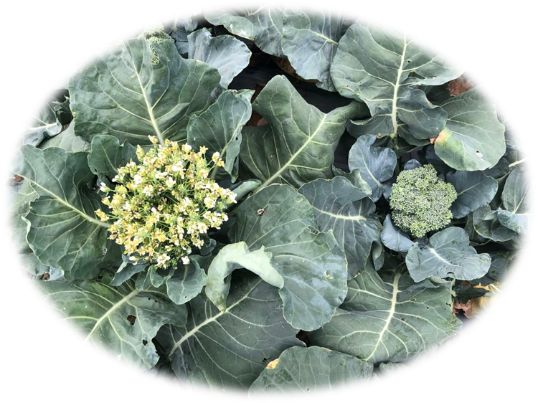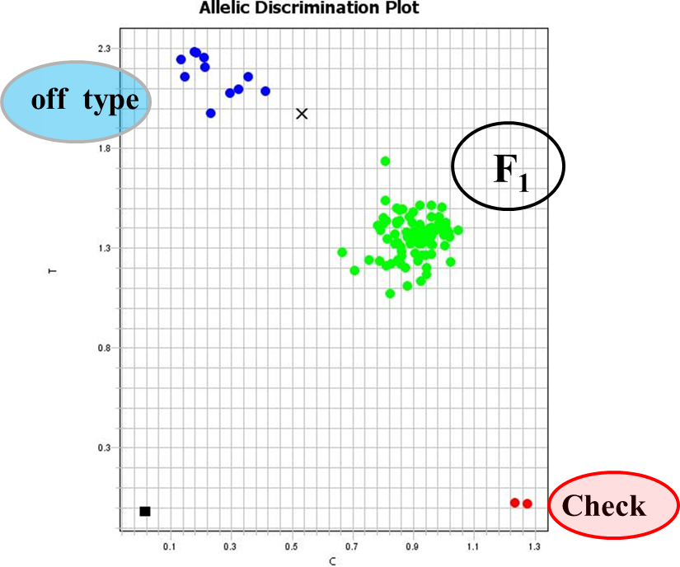
圖一、以「青花菜雜交品種種子純度分子檢測技術」進行雜交品種純度檢測，可有效篩檢出雜交率不良的種子批次，其分析過程簡單且結果易判讀。

